

Fundacja Avalon
biuroprasowe.fundacjaavalon.pl

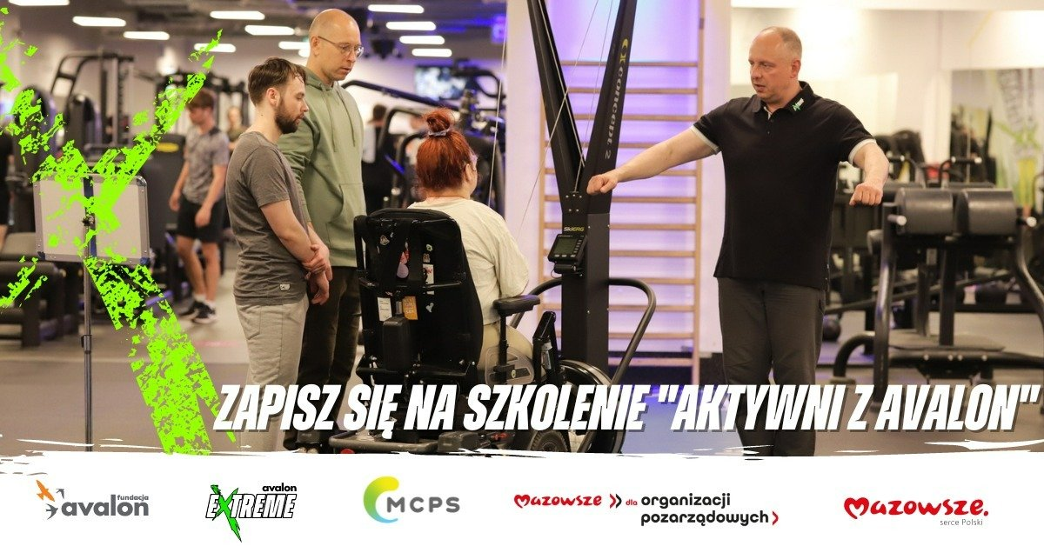

Szkolenia sportowe “Aktywni z Avalon” dla otoczenia osób z niepełnosprawnościami

2022-10-12

Avalon Extreme we współpracy z Mazowieckim Centrum Pomocy Społecznej startuje z nowym projektem na terenie województwa mazowieckiego. Trenerzy, instruktorzy oraz inne osoby będą mogli wziąć udział w bezpłatnym szkoleniu z zakresu prowadzenia treningu kondycyjno-siłowego z udziałem osób z niepełnosprawnościami.

Gdzie będą odbywać się szkolenia?

Szkolenia prowadzone przez certyfikowanego instruktora sportu osób z niepełnosprawnością, który ma wieloletnie doświadczenie w pracy, będą odbywać się na terenie Warszawy oraz w 10 mazowieckich powiatach: pruszkowskim, piaseczyńskim, otwockim, płockim, wołomińskim, legionowskim, nowodworskim, siedleckim, ostrołęckim i grodzkim. W trakcie trwania całego projektu zostanie przeprowadzonych 20 szkoleń dla łącznie 100 osób.

Wszystkie spotkania będą odbywać się w obiektach sportowych takich jak: siłownie, kluby oraz sale treningowe. Miejsca te będą przystosowane do potrzeb osób z niepełnosprawnościami pod kątem dostępności architektonicznej.

Dołącz już dziś!

Szkolenia skierowane są do pracowników i kadry trenerskiej obiektów sportowych, członków rodzin osób z niepełnosprawnościami, a także ich opiekunów oraz wolontariuszy. Zaproszeni są wszyscy, którzy chcą nabyć nowe, praktyczne umiejętności w przedmiocie treningów OzN, ich specjalnych potrzeb i predyspozycji do uprawiania sportu, tym samym przyczyniając się do zwiększenia dostępności w zakresie aktywności fizycznej OzN. Szkolenie trwa dwa dni i podzielone jest na część merytoryczną i praktyczną. Na zakończenie uczestnicy otrzymają certyfikat.

Celem projektu jest przybliżenie uczestnikom specyfiki pracy z osobami z niepełnosprawnościami oraz form zaspokajania ich potrzeb w przypadku aktywności sportowej. Uczestnicy projektu zdobywają niezbędną wiedzę w tym zakresie, przełamują bariery i pozbywają się niepewności, które mogłyby kształtować w nich lęk lub ograniczenia wobec prowadzenia treningu z udziałem osób doświadczających w różnym stopniu niepełnosprawności. Projekt przyczyni się w znacznym stopniu do zwiększenia dostępności oferty obiektów sportowych, dzięki czemu więcej osób będzie mogło aktywnie spędzać czas, dbać o swoją kondycję fizyczną i psychiczną.

“Nasze wieloletnie doświadczenie pokazuje, że osoby z niepełnosprawnościami mogą i chcą uprawiać sport. Na przeszkodzie stoją jednak niedostosowane placówki, a także brak doświadczenia kadry trenerskiej. Dlatego zapraszam wszystkich mieszkańców województwa mazowieckiego na szkolenia z zakresu prowadzenia treningów kondycyjno- siłowych dla osób z niepełnosprawnościami. ”
Przemysław Staniszewski, certyfikowany trener Avalon Extreme z wieloletnim doświadczeniem w pracy ze sportowcami z niepełnosprawnościami.

Zgłoszenia należy przesyłać na adres mailowy: kontakt@avalonextreme.pl

Zadanie publiczne sfinansowane ze środków Państwowego Funduszu Rehabilitacji Osób Niepełnosprawnych otrzymanych za pośrednictwem Województwa Mazowieckiego.

Avalon EXTREME to projekt realizowany przez Fundację Avalon, którego misją jest zmiana postrzegania niepełnosprawności poprzez promocję sportów ekstremalnych. Pokazując osoby z niepełnosprawnościami jako ludzi aktywnych, samodzielnych i odnoszących sukcesy sportowe w widowiskowych i ekstremalnych dyscyplinach, Fundacja udowadnia, że niepełnosprawność nie stoi na przeszkodzie do samorealizacji i rozwoju pasji. Fundacja w ramach Avalon EXTREME tworzy nowe miejsca szkoleniowe i treningowe dla osób z niepełnosprawnościami oraz współpracuje z gronem ambasadorów popularyzujących sporty ekstremalne.

Fundacja Avalon to jedna z największych organizacji pozarządowych w Polsce wspierających osoby z niepełnosprawnościami i przewlekle chore, powstała w 2006 roku, a od roku 2009 posiada status organizacji pożytku publicznego. Ma siedzibę w Warszawie, jednak swoim wsparciem obejmuje osoby potrzebujące z całej Polski. Fundacja oferuje pomoc potrzebującym w obszarze finansowym, a także prowadzi szereg programów społecznych i edukacyjnych, mających na celu aktywizację OzN a także zmianę postrzegania osób z niepełnosprawnościami w polskim społeczeństwie.

Fundacja Avalon aktualnie wspiera ponad 13 000 osób z całej Polski. Łączna wartość pomocy udzielonej przez Fundację swoim podopiecznym wynosi ponad 285 mln złotych.

 | szkolenia-sportowe-aktywni-z-aval.docx | Download
 | szkolenia-sportowe-aktywni-z-aval.pdf | Download
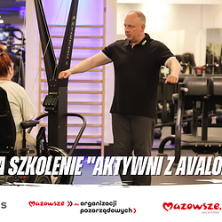 | zapisz-sie-na-szkolenie-aktywni-z-avalon-1200x628.png | Download

